To ostatnie miejsce, gdzie wilk może być wilkiem. National Geographic Wild dotarło tam z kamerą
Czy wilki, które nigdy nie widziały człowieka, będą się go bały? A może potraktują jak potencjalną ofiarę? Ronan Donovan, podróżnik i fotograf National Geographic, spędził z tymi drapieżnikami kilka tygodni w jednym z najbardziej niegościnnych rejonów świata. Wszystko po to, by pokazać ich prawdziwą naturę i przełamać stereotypy.
Królestwo białego wilka – premiery w soboty od 7 grudnia o godz. 16:00 na kanale National Geographic Wild
Od najdawniejszych czasów ludzie i wilki dzieliła nieufność. Przyzwyczailiśmy się, że w literaturze czy malarstwie wilk ucieleśnia złe cechy i stanowi zagrożenie. Ronan Donovan zabierze widzów w podróż do mroźnej Kanady, w której rozprawi się z mitami na temat jednych z najbardziej fascynujących drapieżników świata.
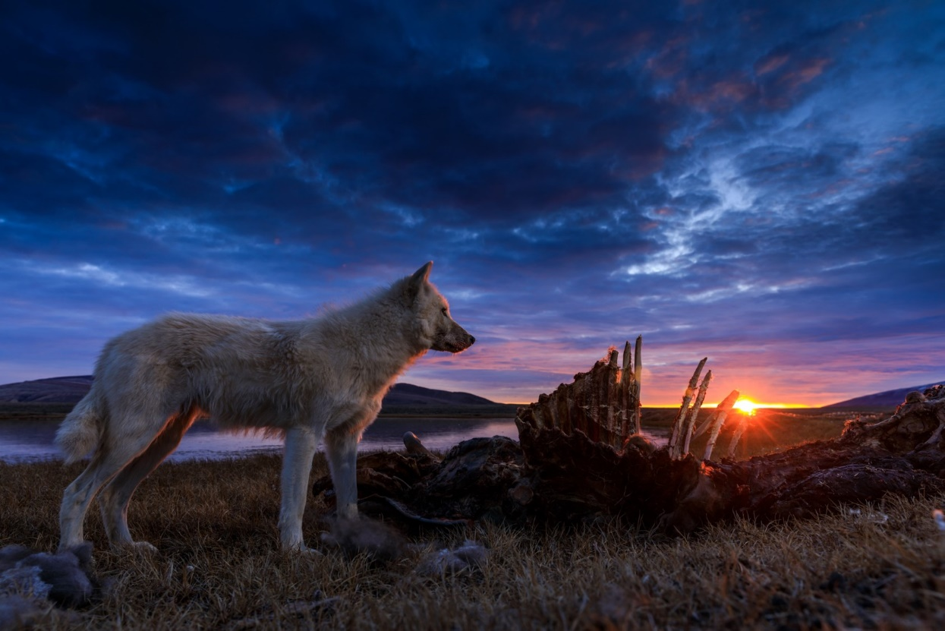

- Arktyczny krajobraz wyspy Ellesmere to doskonałe miejsce, by przedstawić wilki tak, jak nie jest to możliwe nigdzie indziej na świecie. Tam wilki nie wiedzą, że ludzi należy się obawiać, co pozwala w niespotykany sposób przyjrzeć się ich życiu - tłumaczy Donovan.
Podróżnik i fotograf długo szukał wilków, ale kiedy już wytropił stado, mógł podejść tak blisko, jak się da. Zwierzęta się go nie bały. Budził raczej zaciekawienie, jak przybysz z innego świata. Ich zainteresowanie sięgało tak daleko, że jedna z wilczyc ukradła Donovanowi aparat. Dzięki zbudowaniu relacji człowieka i zwierzęcia, która nie byłaby możliwa nigdzie indziej, National Geographic Wild zaprezentuje widzom unikalny materiał filmowy. Będziemy obserwować polowania, życie rodzinne i budowanie matriarchalnej hierarchii stada.
W „Królestwie białego wilka” zobaczymy wilki takie, jakimi były, zanim spotkały człowieka. I choć nie możemy zgłębić ich myśli, można przypuszczać, że takimi, jakimi chciałyby być. Czy gdzieś poza mroźnymi ostępami Arktyki będą jeszcze miały na to szansę?
Królestwo białego wilka – premiery w soboty od 7 grudnia o godz. 16:00 na kanale National Geographic Wild

###

National Geographic Wild jest wyjątkowym kanałem z rodziny National Geographic, prezentującym najlepsze programy poświęcone dzikiej przyrodzie, tworzone przy współpracy z najlepszymi filmowcami. Produkcje emitowane na kanale są przeznaczone dla całej rodziny, Od najbardziej odludnych pustyń po niezbadane głębiny oceanów. Od parków narodowych po małe osiedla i wielkie miasta. Dzięki niesamowitym obrazom i fascynującym historiom zabieramy widzów w podróże do świata zwierząt. Za sprawą przejrzystej i zróżnicowanej ramówki National Geographic Wild podzielonej na pasma tematyczne, wszyscy miłośnicy natury, dzikiej przyrody oraz zwierząt w łatwy sposób znajdą programy dla siebie. Zarówno wielbiciele zamieszkujących podmorskie głębiny rekinów, afrykańskich wielkich kotów, niebezpiecznych drapieżników, węży oraz fani niesamowitych pacjentów, którym pomaga niestrudzony dr Pol, a w weekendowe poranki widzów przywitają zwierzaki na dzień dobry – specjalne wyselekcjonowane programy, które bezpiecznie będzie można oglądać w towarzystwie najmłodszych.
Więcej informacji na witrynie: www.natgeotv.com/pl.

KONTAKT:
Agnieszka Baran-Malik  PR & Marketing Coordinator  FOX Networks Group  tel. kom. +48 885 562 443  email: Agnieszka.Baran@fox.com | Jan Pakuła  NBS Communications  tel: +48 519 856 375  email: jpakula@nbs.com.pl

